新 书 推 荐

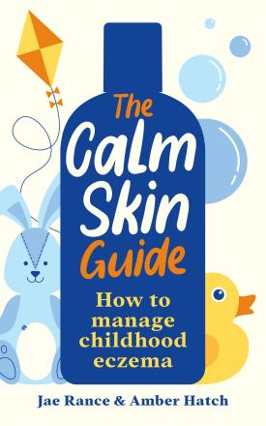
中文书名：《让肌肤静下来》
英文书名：THE CALM SKIN GUIDE
作 者：Jae Rance and Amber Hatch
出 版 社：Profile
代理公司：ANA/Lauren
页 数：192页
出版时间：2024年4月
代理地区：中国大陆、台湾
审读资料：电子稿
类 型：家教育儿

内容简介：

五分之一的儿童患有湿疹，出现皮肤发痒、敏感、易受损，并会突然疼痛。这本书概述了所有可用的治疗方法，给父母提供了为孩子制定管理计划所需的一切，以及不同情况下可能需要知道的事情。书中针对以下几个方面提出了明确指导：

- 湿疹和因瘙痒而抓挠引发的恶性循环；
- 使用润肤剂、类固醇和抗组胺药等基于医生诊断和药物的治疗方式；
- 替代疗法，如何评估以及如何使用这些方法；
- 识别家中的触发因素，如灰尘、湿度、护肤品、清洁剂和食物；
- 湿疹、哮喘和过敏之间的关系，以及如何共同管理这些疾病；
- 紧急情况发生后，首先做什么。

本书提供了基于研究的友好建议，还有关于衣物洗涤方式和程序的建议、关于如何确保舒适入睡不痛痒的实用想法，以及来自全科医生和皮肤科医生的指导，希望能帮助缓解儿童湿疹以及由此带来的痛苦，让一切平静、舒缓下来，得到有效控制。

作者简介：
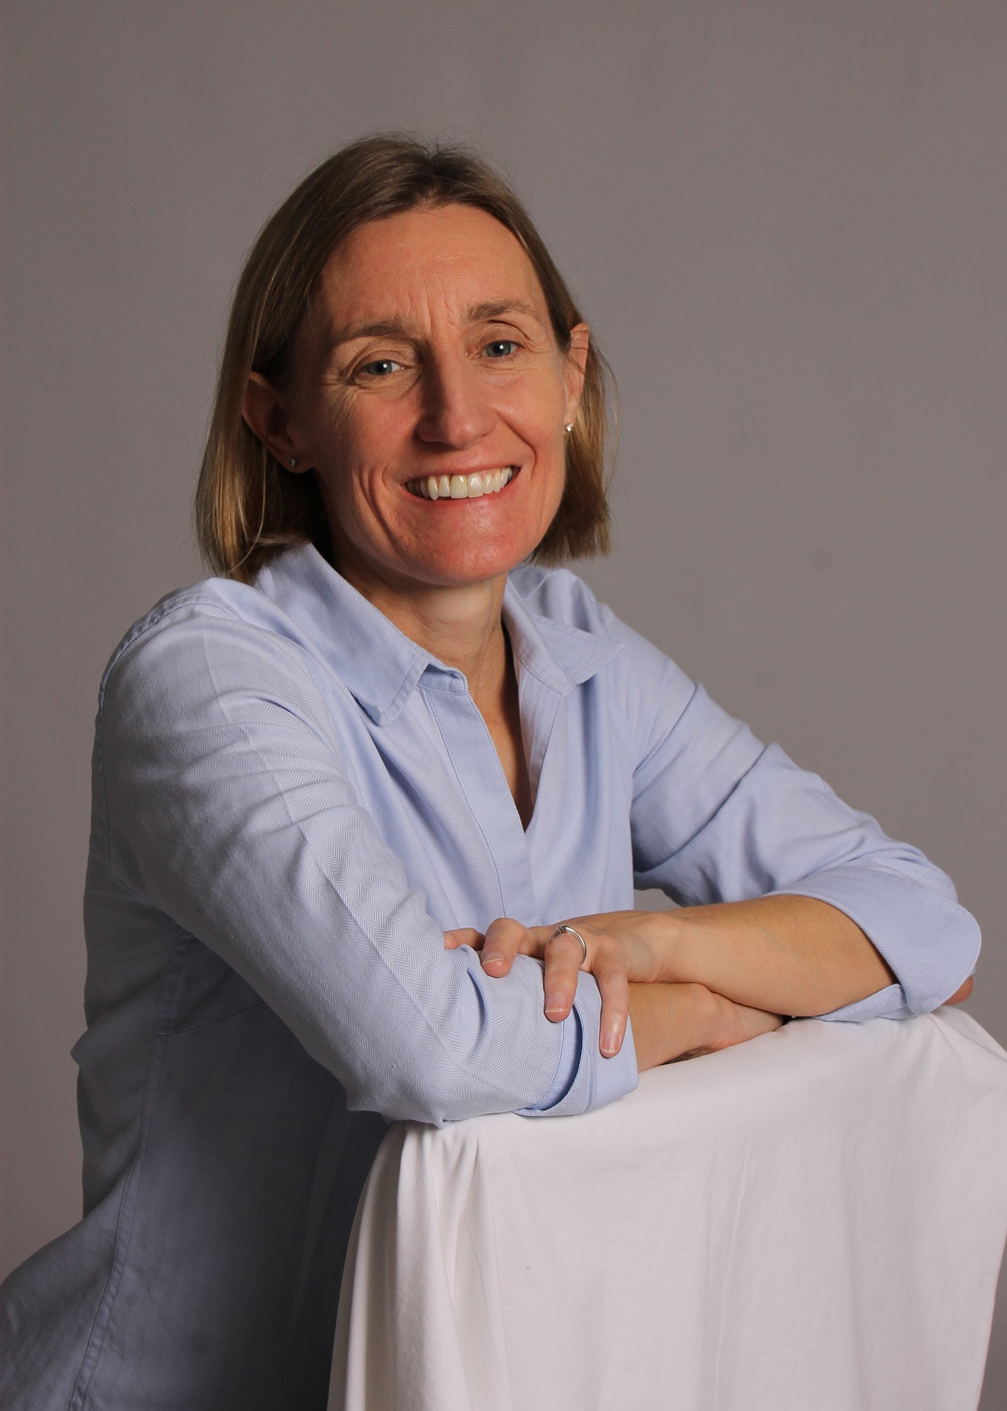
杰·兰斯（Jae Rance）的儿子患有湿疹，在为儿子制作了第一套防抓痒袖子后，她创立了Scratchsleeves公司，为孩子们生产适合儿童的防抓痒袖套。她还在Scratchsleeves博客上为家长分享技巧和建议。

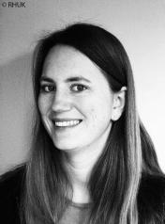
安布尔·哈奇 (Amber Hatch)是作家、编辑，对幸福和有意义的联系充满热情。她写过五本书，包括The Nappy-Free Baby和Mindfulness for Parents。

感谢您的阅读！
请将反馈信息发至：版权负责人
Email：Rights@nurnberg.com.cn
安德鲁·纳伯格联合国际有限公司北京代表处
北京市海淀区中关村大街甲59号中国人民大学文化大厦1705室, 邮编：100872
电话：010-82504106, 传真：010-82504200
公司网址：http://www.nurnberg.com.cn
书目下载：http://www.nurnberg.com.cn/booklist_zh/list.aspx
书讯浏览：http://www.nurnberg.com.cn/book/book.aspx
视频推荐：http://www.nurnberg.com.cn/video/video.aspx
豆瓣小站：http://site.douban.com/110577/
新浪微博：安德鲁纳伯格公司的微博_微博 (weibo.com)
微信订阅号：ANABJ2002

